**暨南大学本科实验报告专用纸**

课程名称 高级语言程序设计实验 成绩评定

实验项目名称 矩阵运算的函数封装 指导教师 张鑫源

实验项目编号 110 实验项目类型编程实验 实验地点

学生姓名 林晓旭 学号 2019051121

智能工程与科学学院 系 信息安全 专业

实验时间2020 年—4月30日 上午～月日下午 温度 ℃湿度

1. **实验目的： 掌握c语言函数的封装技巧**
2. **实验内容和要求**

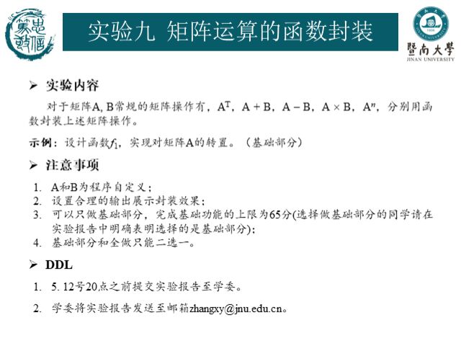

1. **主要仪器设备计算机**
2. **源程序**

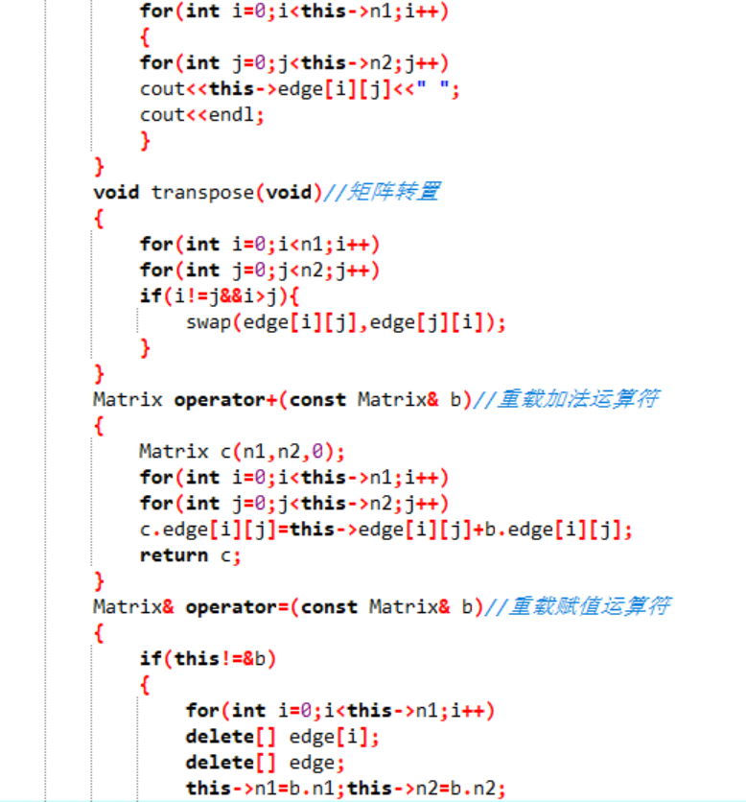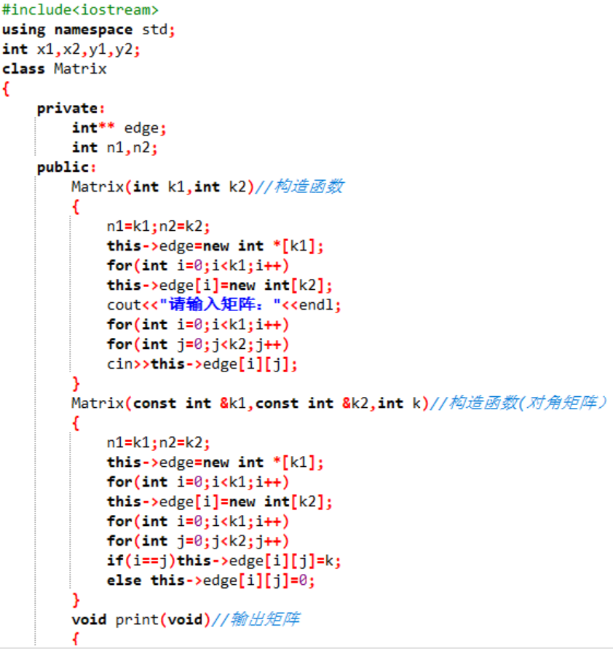

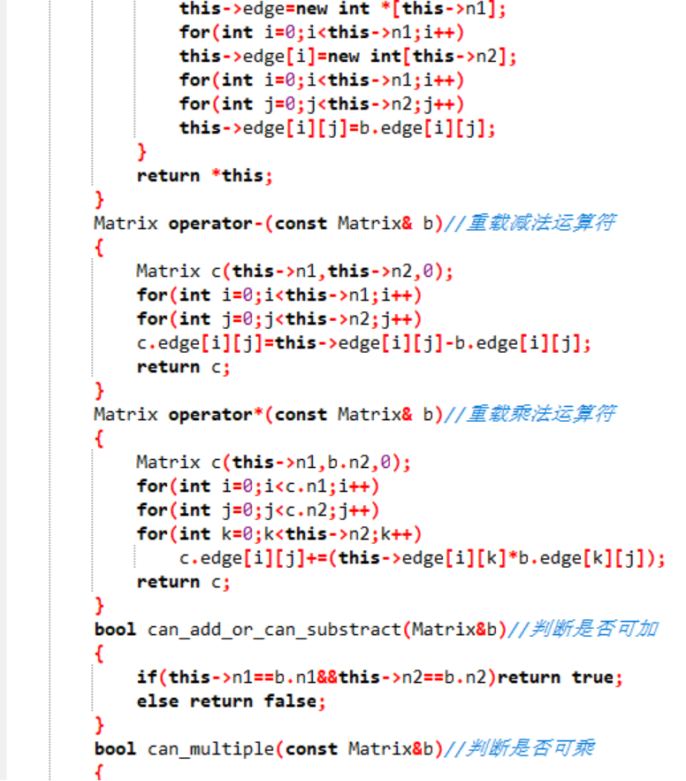

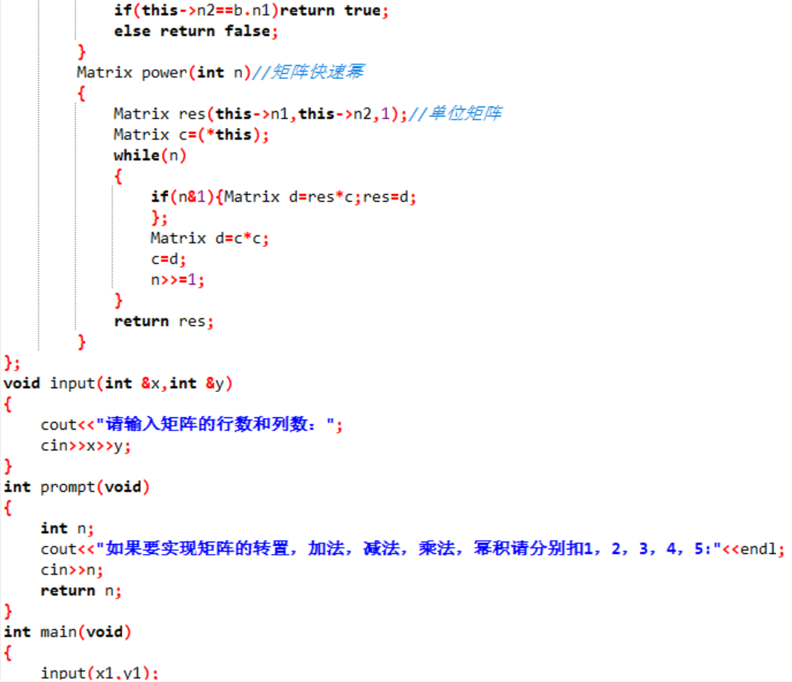

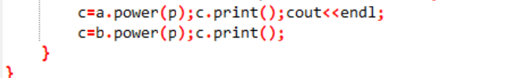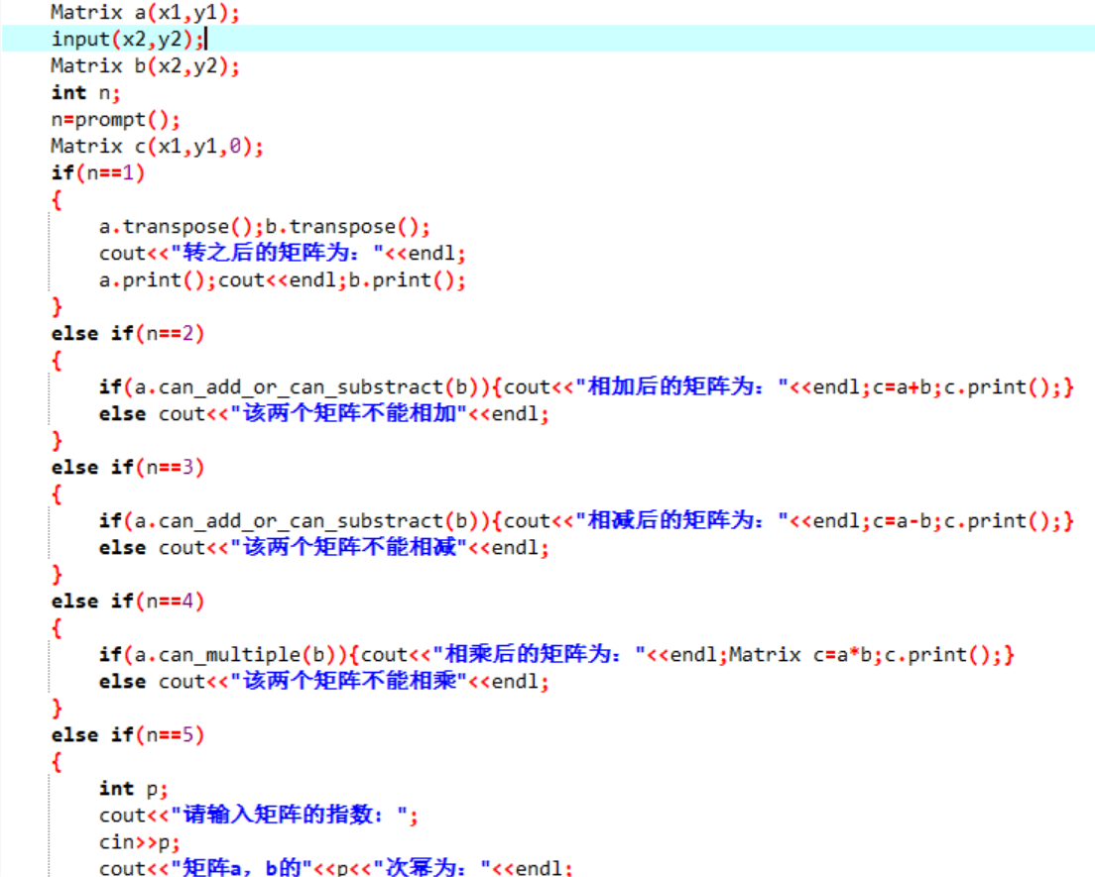

1. **步骤与调试**

**1.将所有与矩阵有关的性质和行为封装在一个类，如矩阵的运算，矩阵的行数、列数以及它的值。**

**2，读入用户输入，用分支结构程序完成与用户的交互。**

**(六)实验结果与分析**

**基本结果：**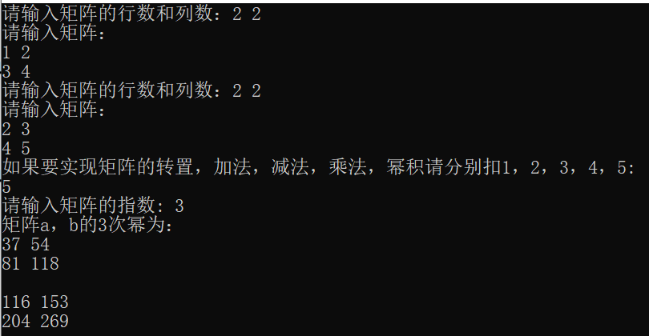

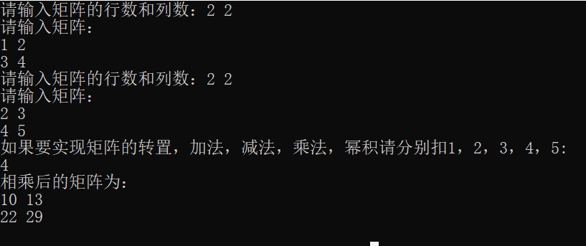

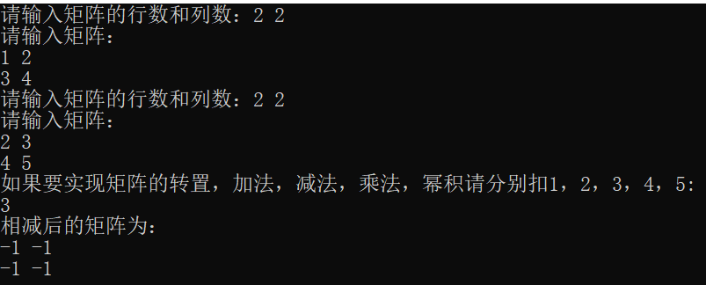

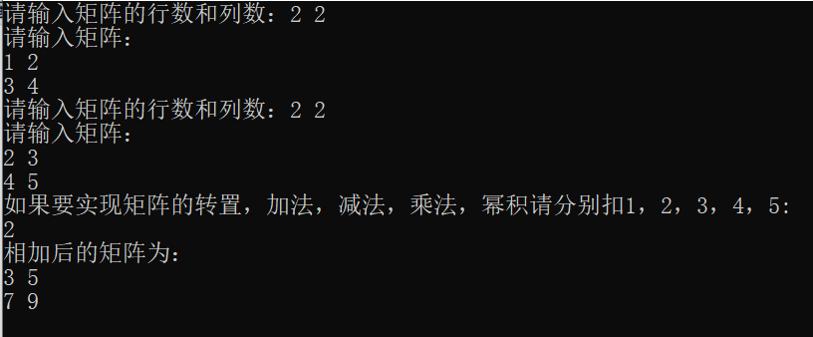

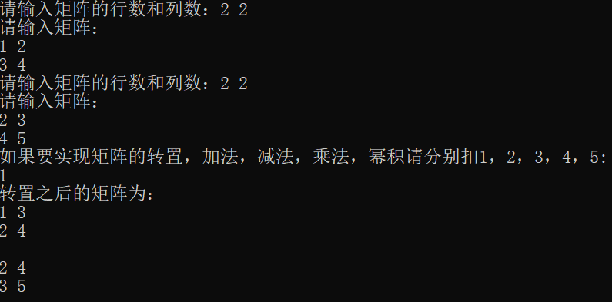

**分析：**

**1.本程序采用了动态二维数组来储存矩阵的值（默认为int类型）并把这一个过程封装在了矩阵类的构造函数里面；本程序的矩阵类有两个构造函数，一个是以用户输入的值来给矩阵赋值，另一个是构造对角矩阵(主要是来构造单位矩阵)。**

**2.在矩阵类里面，通过重载运算符来直接实现矩阵的加法、减法和乘法运算，同时也定义了矩阵的赋值运算以及矩阵的转置以及矩阵的幂积函数。**

**3.在矩阵类里面定义了打印矩阵的成员函数，同时还定义了判断两个矩阵是否可乘，可加减的成员函数**

**3.在求矩阵的幂时，使用了矩阵快速幂的算法(O(1ogn))，可以大大的提高运算速度。**

**4.将矩阵封装成一个类，大大的提高了程序的可维护性和可移植性。**

**暨南大学本科实验报告专用纸(附页)**